AI 数据分析 Agent/自主交付评测简洁版
NYC311 数据分析任务 两轮自主交付评测
本项目沿用项目1的纽约市311非紧急市政服务请求（NYC311）数据，交给八个能调用工具执行任务的AI系统，文中称为AI Agent。输入为25个Parquet格式数据文件、7,525,498条请求、44列信息。各系统自主选题，提交Excel和说明；第一轮用基础提示，第二轮增加方法提示，Grok和Gemini另有检查清单。
下文先看各系统实际做了什么，再结合文件和计算核查解释评分，最后比较耗时、费用及接手工作。未形成成品的轮次保留状态，分数留空。

1 各系统完成的主要工作
GPT 第一轮分解类别、行政区增长，第二轮进一步核查雪冰峰日和渠道构成。最高5天占同期雪冰请求的59.42%；排除峰日并固定不同月份、类别和机构的权重后继续比较，最终检查Excel公式和图表。
Grok 第一轮按互斥类别分解全市增量，第二轮检查供暖请求是否集中在少数地块、积雪高量日及坑洞。排除固定前10个地块后，供暖请求仍增长21.96%。
DeepSeek 两轮均调查异常地址和关闭时长，第二轮增加邮编集中度、固定30天关闭率及数据重建。第一轮固定机构与类型的权重后，冬季时长倍数由3.8667降至1.1537。
GLM 第一轮重点追查道路异常，第二轮增加同比增量分解、住宅噪声与热点地址分析，并修正月均值和关闭率的统计月份。
Qwen 第一轮完成类别、地区和时长比较，第二轮增加噪声尖峰、渠道及异常调整分析，但两轮分别留下描述结构和比较月份的核心解释错误。
Gemini 第一轮分析异常地址、供暖、违停及机构时长，第二轮完善日期与字段检查，扩大部门、类别和处置结果分析，但结案文本解释仍有错误。
Claude 第一轮保存30张中间汇总表、生成13个工作表，调查地址集中、重复规则与结案描述。Cursor额度用尽后由Grok订正数字并重建终稿；72分只评价Claude阶段可归属的工作。第二轮未运行。
Kimi 第一轮多次提前结束，经人工续跑后退出；第二轮反复读取同一清单，评测方终止运行。两轮均未形成完整成品。

2 两轮现行 S 评分及主要差异
S是自主交付总分，满分100，由25个细项相加。A—F依次为数据与选题15分、证据计算20分、调查判断20分、人工维护25分、成品可用性10分、自主与资源10分。每项按完整满足、主要满足、部分完成、有限可用、未完成或不可用，分别给满分的100%、75%、50%、25%、0。具体定义和依据见完整稿第1.2节及附录。
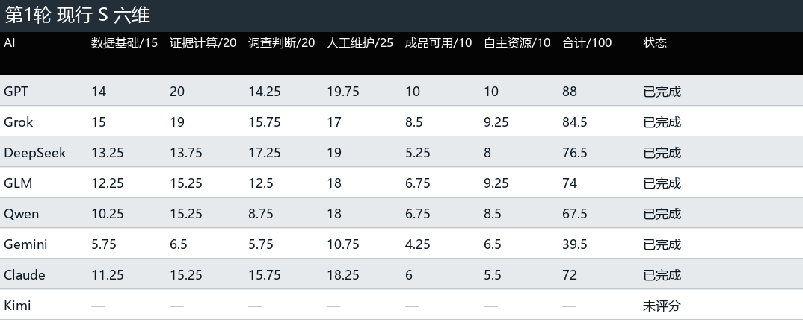
表1 第一轮现行 S 六维评分
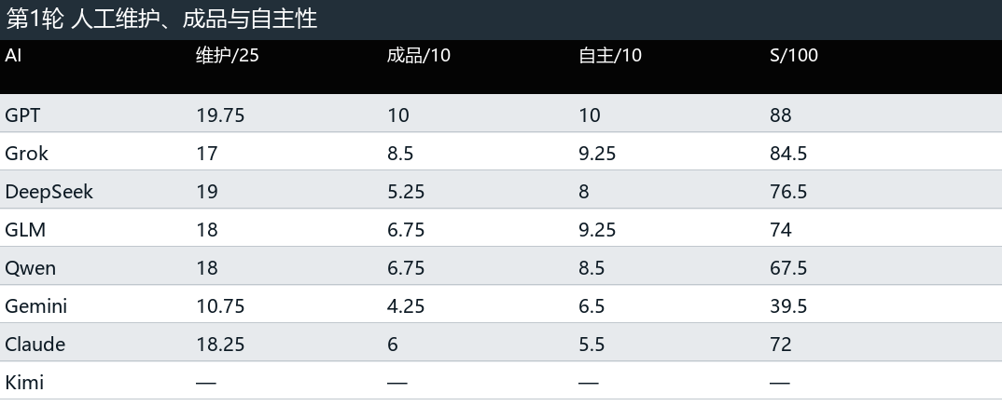
表2 第一轮人工维护、成品与自主性
第一轮总分：GPT88、Grok84.5、DeepSeek76.5、GLM74、Qwen67.5、Gemini39.5；Claude接管前工作72分。Claude第二轮未运行，Kimi两轮无可评分成品，空白不作0分。

2.1 第二轮评分
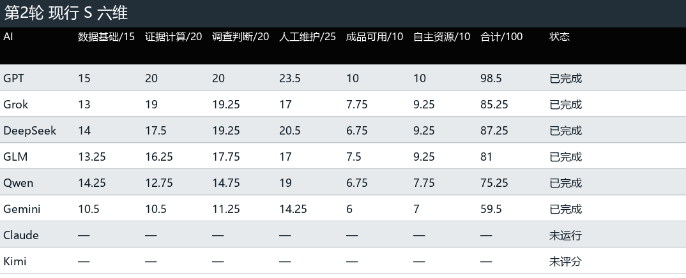
表3 第二轮现行 S 六维评分
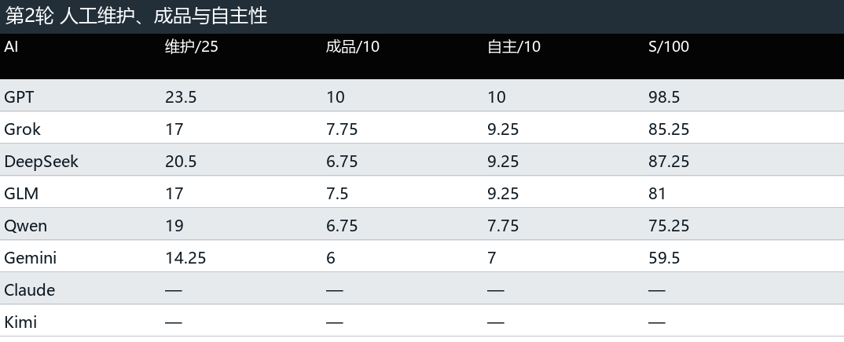
表4 第二轮人工维护、成品与自主性
第二轮总分：GPT98.5、DeepSeek87.25、Grok85.25、GLM81、Qwen75.25、Gemini59.5。项目约定总分≥90、维护≥22/25、成品≥8/10、自主性≥8/10，且原AI已检查最终成品、核心结论无已确认而未处理的错误；这次只有GPT第二轮全部满足。
回看第二轮增加的工作，许多系统补做了异常追查和对照计算。调查判断平均增加4.67分，占总增量约49.3%；人工维护增加1.46分，成品增加0.54分，交接说明和终稿仍有未解决的问题。

3 两轮得分与具体依据
箭头前后依次为第一轮和第二轮得分，“20/20”表示得20分、该组满分20分。D5等编号表示组别及细项序号，D5是原AI是否检查最终成品。下列分数对应本次逐项复核，采用评分标准。
GPT 88→98.5 第二轮排除雪冰峰日并固定不同月份、类别和机构的权重，调查判断升至20/20，人工维护23.5/25；成品和自主性均满分。
Grok 84.5→85.25。剔除固定前10个地块后复查供暖增长，调查得19.25/20。核查时发现BBL（税务地块编号）写成了建筑，一处文件存在检查始终通过，接手前还需补维护说明和有效检查。
DeepSeek 76.5→87.25。继续追查地址，并用固定30天观察窗比较关闭率。终稿检查仍发现最晚的请求创建时间写错、总览截字，成品得6.75/10。
GLM 74→81 第二轮增加类型增量与热点调查，调查判断提高5.25分；热点定义、更新前置步骤及终稿字段数量仍有问题。
Qwen 67.5→75.25 第二轮调查增加，但关闭时长仍把11个月与9个月比较；第一轮Drug Activity（涉毒活动类别）的描述占比也判断错误。第二轮约60.21分钟，费用参考约14.33元。
Gemini 39.5→59.5。第二轮增加贡献分解。回查结案原句时，arrest（拘捕）关键词命中的多数记录是否定表述，原文据此作出的拘捕解释需要修改；本轮共登记5项交后修正。
Claude 第一轮72 调查与中间结果有价值，原脚本重做28/30张中间表一致；高频记录全局剔除和部分因果解释依据不足。后续Grok接续工作不倒填。
Kimi 两轮未评分 第一轮提前结束，第二轮重复读同一清单；真实复测14个实质动作中13个无收益，用时约2.65分钟。

4 两轮变化与投入比较
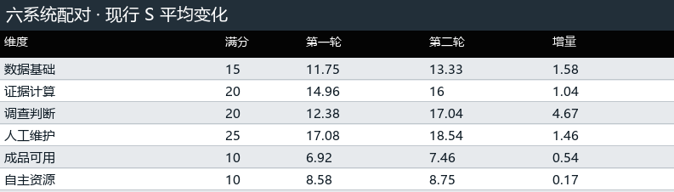
表5 六系统配对的现行 S 六维平均变化
两轮都有评分的六个系统一一对应后求平均，称为配对均值；从71.67升至81.13，增加9.46分。主要改善在调查判断。Gemini增加20分，第二轮为59.5分，结案文本的解释仍需修改。
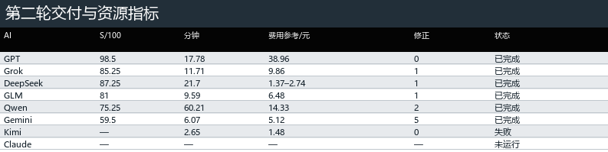
表6 第二轮交付与资源指标
目录价按模型公开单价和用量估算：GPT第二轮38.96元，GLM6.48元，DeepSeek按忙时、闲时单价列为1.37—2.74元。Grok的9.86元为订阅额度消耗；Gemini的5.12元为Token用量按API单价折算。Token是文字处理的计量单位，API是软件调用模型的接口；这些金额均不直接等于现金扣款。
无收益动作占比（AWR）是确认无收益动作数除以实质动作数，分母包括交付工作、必要探索和无收益动作，不含进度管理。六系统第二轮均无追加指令，交后仍有10项修正；Qwen和Gemini的AWR为0，却分别有2项和5项修正。
具体接手工作包括：Qwen统一比较月份后重算，Gemini重读结案文本并修改解释，Grok与GLM补正定义和维护步骤。这些问题在增加调查后仍然存在。

5 评测结论与系统评价
这次两轮尝试中，六系统都有可评分成果，第二轮平均81.13分。逐项核查后，GPT第二轮达到项目1参照要求；Claude第一轮需要Grok接续，Kimi未完成。以下选择仅依据本次任务和运行记录。
GPT：第二轮S为98.5，主要计算和文件检查较完整，未登记交后修正。目录价约38.96元；在这次需要完整交付、减少接手工作的任务中，可优先考虑。
Grok：第二轮S为85.25，约11.71分钟。供暖等调查可供参考，使用前要补正地块定义和维护检查。订阅额度计价约9.86元，与现金扣款口径不同。
DeepSeek：第二轮S为87.25，地址与观察窗口调查较深入，目录价约1.37—2.74元。采用结果前需核对终稿时间并修正显示问题。
GLM：第二轮S为81，约9.59分钟、6.48元，比Qwen省时省费。若采用，需要先重定热点范围、重算相关结果，并补上维护步骤。
Qwen：第二轮S为75.25，约60.21分钟、14.33元。两轮分别有描述结构和时间窗口错误；就本次个人使用而言，已有结果不支持继续投入重试。
Gemini：第二轮S为59.5，约6.07分钟。回查原句后，文本语义和治理解释存在核心错误，相关政策、人口或执法建议暂不宜采用。
Claude：接管前工作得72分，留下较多调查和中间表。Claude阶段订阅额度计价约153.57元，含Grok接续约165.69元；后续仍需处理筛选与解释问题。
Kimi：两轮未得到可用交付，记录中已有时间、费用和人工催促。在本次工具组合下，暂不追加付费重试。

6 模型与运行条件
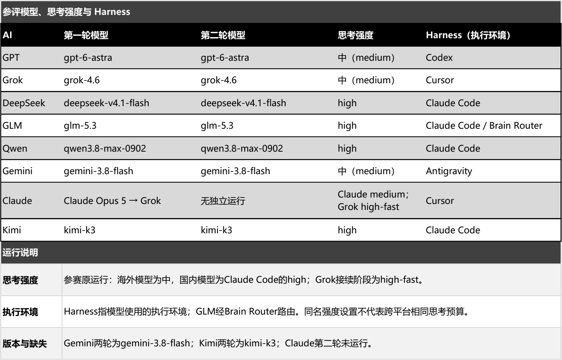
表7 模型、思考强度与Harness
表中Harness指调用工具、读写文件的软件环境；medium、high、high-fast为思考强度设置，同名设置不保证投入相同。Gemini两轮模型均为gemini-3.8-flash，Kimi两轮均为kimi-k3。具体条件见Excel“字段说明”，评分依据见“评分与用量”。
Claude空白项原因 第二轮未运行。第一轮72分只评价Claude接管前有证据支持的工作，Grok后续订正和重建分开归属。
Kimi空白项原因 两轮均无完整成品。第二轮重复读取清单后由评测方终止，时间和费用仍计入使用判断。

